LISTA DE PROVAS (ÁREA II)

**Continuidade**

**Enunciados**

**1º EE. - 2008.1**

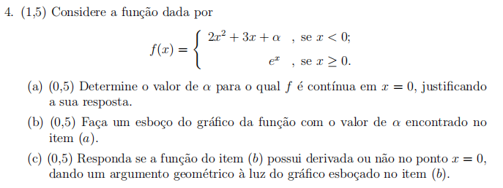

**1º EE. - 2008.2**

**1º EE. – 2009.1**

**1º EE. – 2009.2**

**1º EE. – 2011.2**

**1º EE. – 2015.1**

**1º EE. – 2017.1**

**Gabarito**

**1º EE. - 2008.1**

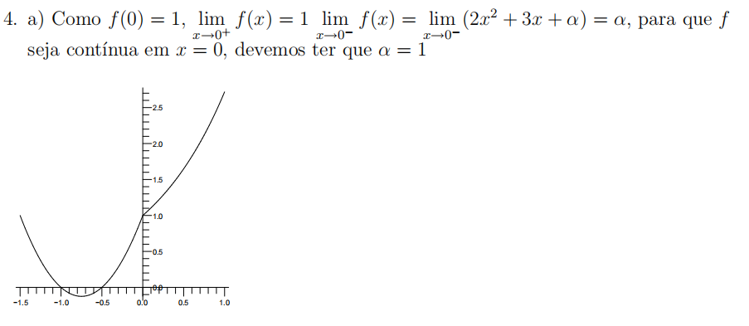

**1º EE. - 2008.2**

**1º EE. – 2009.1**

**1º EE. – 2009.2**

**1º EE. – 2011.2**

**1º EE. – 2015.1**

**1º EE. – 2017.1**

